**Разработка воспитательного мероприятия «Химическая сказка «Репка»**

Реквизит:

Желтые и зеленые пакеты для репки. Одежда для бабки: платок и фартук. Одежда для деда: кепка, лапти. Или соответствующие маски и куклы (на усмотрение и возможности учителя). Пакеты с надписью «минеральные удобрения» и табличка «Сельхозмагазин». Две игрушечные вороны — одна из которых розовая. Маска волка, маска кота или тоже куклы. Лейка. Тяпка. Другие атрибуты дачной жизни для фона. Например, можно сделать из веток часть забора и повесить на колышек кувшин.

Участники:

Ведущий, Дед, Бабка, Ворона, Кот, Волк.

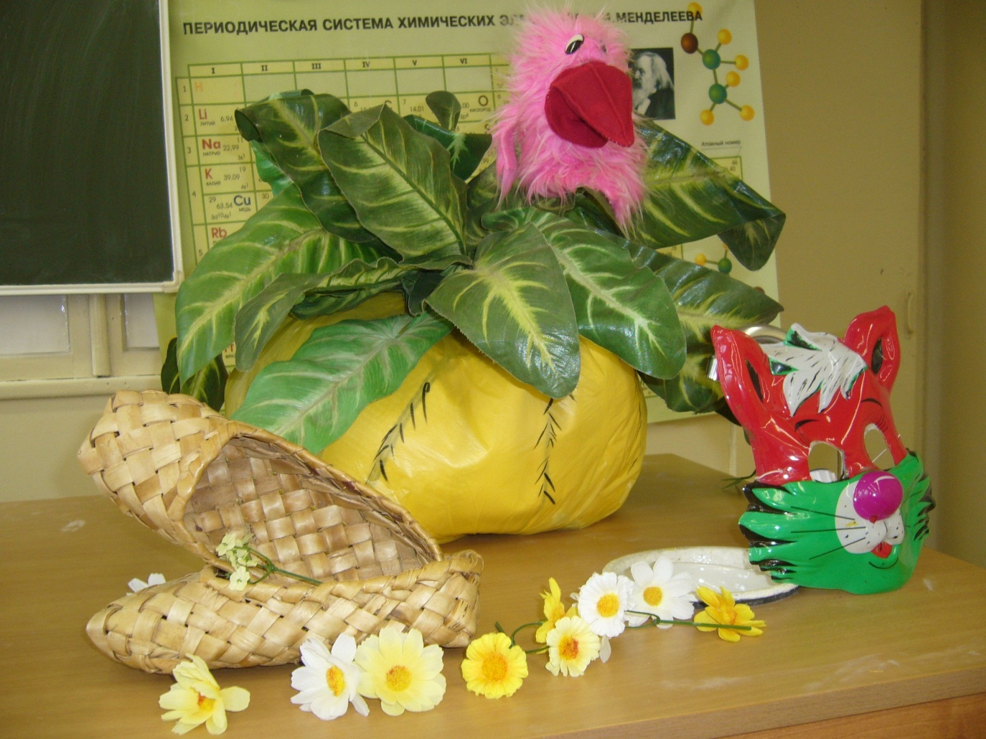

*Рис. 1.1*

*Ведущий:*

Жили-были дед да баба,

Ели кашу с молоком.

Рассердился дед на бабу,

И сказал ей прямиком:

*Дед:*

Хоть я вовсе не студент,

Я хочу эксперимент-

Выращу в земле я плод,

Будет пища и доход.

*Ведущий:*

И, поправив важно кепку,

Дед сказал: «Сажаю репку!»

Пробежав по магазинам,

Приобрел он семена. *(Табличка «Сельхозмагазин»)*

*Бабка:*

Нужны репке удобренья!

Вслух произнесла жена.

*Дед:*

Удобренья? Химикаты?

Для чего они нужны?

*Бабка:*

В школе ты учился плохо!

Не на двойки…на нули.

*Ведущий:*

На пакетах с удобреньем,

Непонятные слова.

Не хотел он разбираться,

Разболелась голова…

В почву кинул он нитраты

И сульфаты, карбонаты.

*Дед кидает стилизованные пакеты с удобрениями в условную почву, кашляет, чихает.*

Вдруг закашлялся, чихнул

И на всё рукой махнул!

Вечером жена ворчит:

*Бабка:*

У тебя посев сгорит,

Не дуром закинул яд,

Всем соседям сгубишь сад!

*Дед:*

Всё нормально, всё о-кей!

Я пошел смотреть хоккей.

*Ведущий:*

Время быстро пролетело,

Вот ботва зазеленела.

*Торжественно выносится «репка» и ставится на пол перед дедом и бабкой.*

Тут опять жена пристала:

*Бабка:*

Ты полей хотя бы раз,

Репа вырасти не сможет

Без воды. Жара сейчас.

*(Вручает деду лейку)*

Корням нужен кислород,

Прорыхли весь огород.

*(Вручает тяпку)*

Да, у репки есть враги—

Жук, медведка, много тли».

*Дед:*

Что ты старая ворчишь?

Ведь не ты ее растишь.

Химикаты вновь куплю,

Всяких мошек отравлю.

*Ведущий:*

Дни летят, ботва растет,

Привлекая в огород.

Дед заметил тут и там,

Кот маячит по ночам.

*Появляется Кот и вопит фрагмент из песенки: « Я на солнышке лежу, я на солнышко гляжу»*

*Дед:*

Кот, отсюда убегай,

Не воруй мой урожай!

*Кот:*

Репу я твою не крал,

Я ее лишь охранял.

Чтоб вороны не клевали,

Когда мимо пролетали.

*«Пролетает» ворона.*

*Ведущий:*

Всё ж ворона наклевалась

И, слезами обливаясь,

К деду нашему пришла:

*Розовая Ворона:*

Теперь я ро-зо-вааая!

*Ведущий:*

Не успел дед отогнать

Эту живность, как опять,

Зверь приметился у репы

И на этот раз свирепый.

*Появляется Волк.*

Дед, увидев, потер лоб

*Дед:*

Где ж то видано, чтоб волки

Потребляли корнеплод.

*Ведущий:*

А волчище, громко воя,

Вот что вымолвил в ответ:

*Волк:*

Всех мышей вы отравили,

Зайцев тоже не найдешь,

Что ж поделаешь— коль голод,

Репа тоже подойдет.

*Ведущий:*

Старика ругали дружно,

Что, не зная результат,

Он бросал без всякой меры

В землю разный химикат.

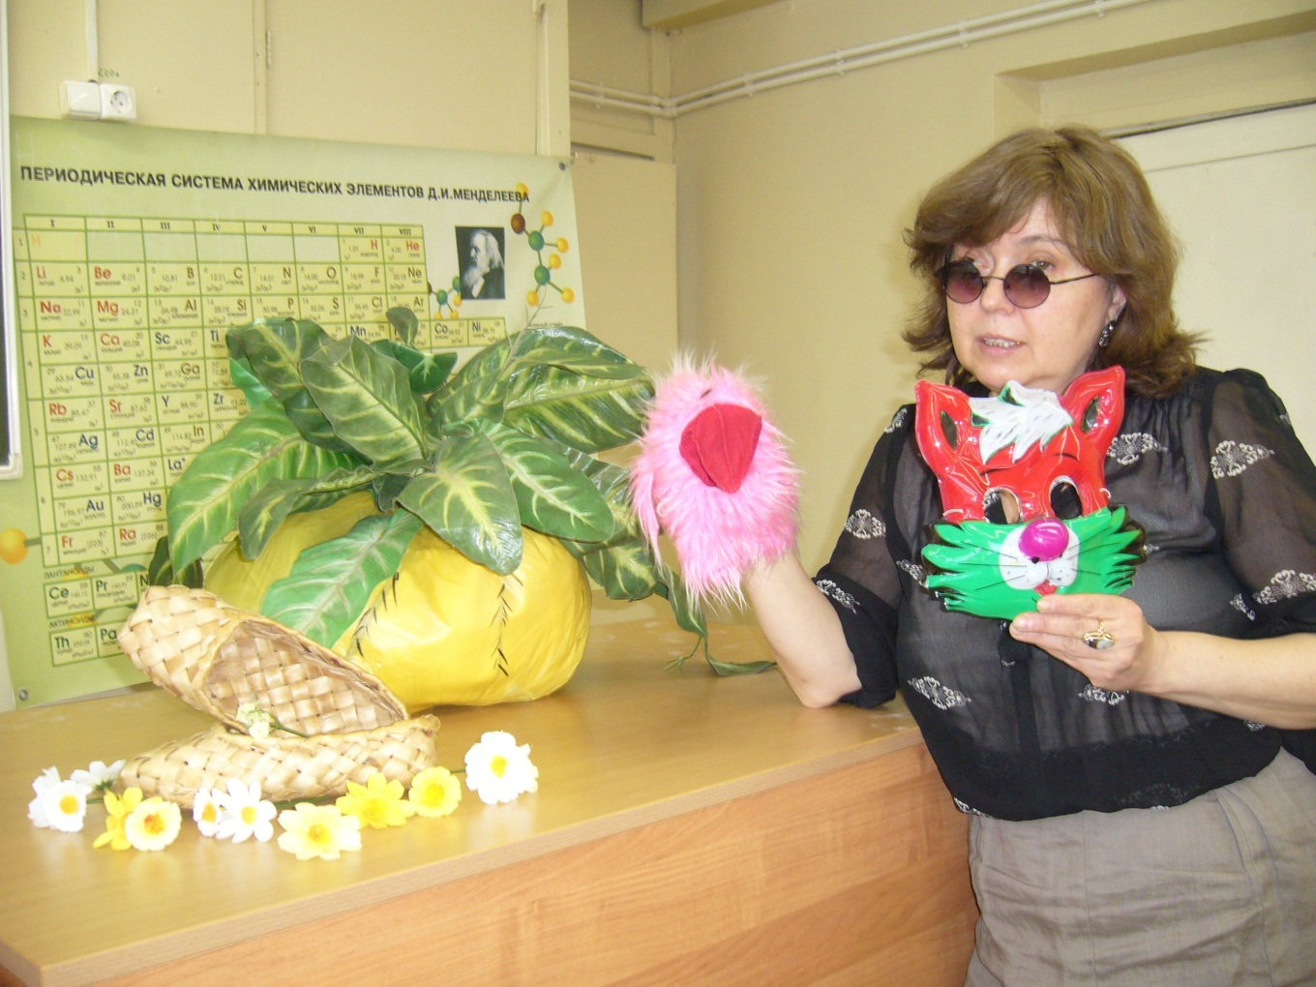

*Рис. 1.2*